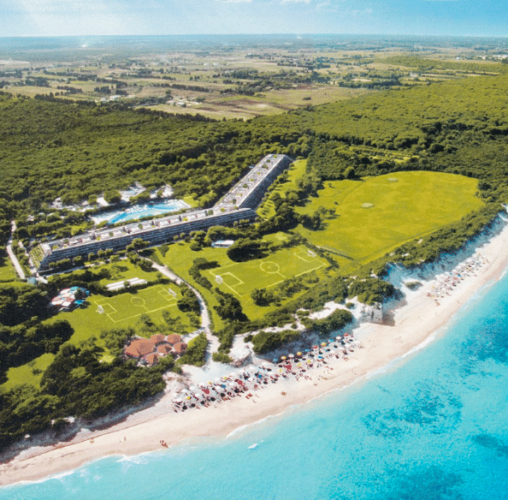




BRAVO ALIMINI
ALIMINI - OTRANTO - PUGLIA

SETTIMANE SPECIALI - MARE 2026 da € 980 A CAMERA

7 NOTTI | QUOTE SETTIMANALI A CAMERA CLASSIC IN FORMULA TUTTO INCLUSO
Sole, mare, vento e incanto nel Bravo Alimini. Ionio o Adriatico? Se trascorri le vacanze nel mare cristallino del Salento hai l’imbarazzo della scelta. Il Bravo Alimini è un resort in Puglia, facilmente raggiungibile dall’aeroporto di Brindisi e che si affaccia su ben due spiagge. La struttura è situata vicino a Otranto, la “porta d’Oriente”, e a Lecce, ribattezzata la Firenze del sud per la sua ricchezza di chiese e monumenti. La macchia mediterranea abbraccia il villaggio Bravo Alimini, una piccola oasi rispettosa di questo patrimonio.
DATA DI PARTENZA | CAMERA DOPPIA (2 ADL.) | CAMERA TRIPLA (2 ADL. + 1 BAMB.*) | CAMERA QUADRUPLA (2 ADL. + 2 BAMB.*) | TESSERA CLUB
14/06 - 21/06 | € 1.200 | € 1.400 | € 1.600 | INCLUSA
21/06 - 28/06 | € 1.700 | € 1.950 | € 2.150 | INCLUSA
30/08 - 06/09 | € 1.399 | € 1.550 | € 1.700 | INCLUSA
06/09 - 13/09 | € 980 | € 1.150 | € 1.300 | INCLUSA

SUPPLEMENTI E RIDUZIONI
- Infant 0-2,99 anni Quota obbligatoria da pagare in agenzia euro 190,00 a settimana ad infant. Include: culla e tutto quanto descritto nel Voilà Baby di Bravo
- Suppl. 3°/4 letto Adulti su richiesta, da calcolare se occupazioni camera TRP. o QUAD. sono diverse da quelle previste in tabella
Nota bene: le settimane speciali sono delle quote a camera riservate soggette a disponibilità limitata. *I bambini in 3/4 letto sono da considerarsi 2/12 anni n.c. Quota servizi 3A Tours: € 70 a camera e comprende polizza medico, bagaglio, annullamento + assistenza

PER INFORMAZIONI E PRENOTAZIONI: +39 0677201831 - BOOKING@3ATOURS.COM - WWW.3ATOURS.COM

